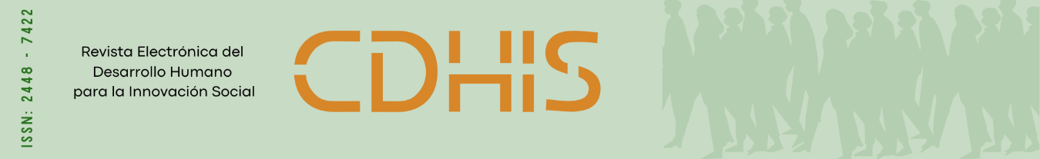

***Artículos científicos***

**Innovación social como factor de protección: las redes de apoyo social como indicadores del abandono escolar**

*Social innovation as protection: Social network analysis of dropout predictors*

**Orlando Reynoso Orozco**

Universidad de Guadalajara

[orlando.reynoso@academicos.udg.mx](mailto:orlando.reynoso@academicos.udg.mx)

<https://orcid.org/0000-0001-5982-8302>

**Anna Paulina Cervantes Castañeda**

Universidad de Guadalajara

[anna.cervantes2346@alumnos.udg.mx](mailto:anna.cervantes2346@alumnos.udg.mx)

<https://orcid.org/0009-0007-3625-6277>

**Resumen**

La deserción escolar en preparatoria continúa siendo un fenómeno multifactorial que impacta negativamente en la trayectoria educativa de miles de jóvenes en México. Las causas van desde problemas económicos hasta aspectos emocionales y sociales. Diversos estudios sugieren que la falta de redes de apoyo social y el aislamiento pueden ser predictores relevantes de abandono escolar. Frente a este panorama, se plantea la implementación de un modelo de identificación de riesgo que integre el análisis de redes de apoyo social, no como una mera visualización de relaciones, sino como una herramienta predictiva y estratégica. Los resultados encontrados nos permiten identificar a estudiantes con redes de apoyo social que podrían promover el liderazgo académico, así como a aquellos en condiciones de vulnerabilidad y riesgo de deserción escolar debido a la falta de redes de apoyo afectivo.

**Palabras clave:** Redes de apoyo social, deserción escolar, predictores, conductas de riesgo, emociones.

**Abstract**

High school dropout continues to be a multifactorial phenomenon that negatively impacts the educational trajectory of thousands of young people in Mexico. The causes range from economic problems to emotional and social factors. Various studies suggest that a lack of social support networks and isolation can be significant predictors of dropping out of school. Given this situation, the implementation of a risk identification model that integrates the analysis of social support networks is proposed, not as a mere visualization of relationships, but as a predictive and strategic tool. The results allow us to identify students with social support networks that could promote academic leadership, as well as those in vulnerable situations and at risk of dropping out of school due to a lack of emotional support networks.

**Key words** : Social support networks, school dropout, predictors, risk behaviors, emotions.

**Fecha Recepción:** Enero 2025 **Fecha Aceptación:** Mayo 2025

**Introducción**

La deserción escolar en la educación media superior representa uno de los principales desafíos del sistema educativo mexicano. Esta investigación propone identificar al alumnado con factores de riesgo asociados a la deserción escolar, mediante el análisis de sus redes de apoyo social, con el propósito de construir proyectos de innovación social que favorezcan el diseño de estrategias psicopedagógicas orientadas a fortalecer la permanencia escolar.

Las redes de apoyo social comprenden los recursos que recibe un individuo tanto desde instituciones formales (escuelas, servicios, instalaciones comunitarias, entre otros), como desde relaciones comunitarias (familiares, amigos, vecinos). Estas redes pueden concebirse como mecanismos de supervivencia cuya influencia puede ser positiva o negativa en la dinámica individual.

Según Barrón-López (1996), las funciones principales de las redes sociales son: el apoyo emocional, el apoyo material o instrumental, y el apoyo informacional. El primero alude a la disponibilidad de diálogo y conductas que promuevan el bienestar afectivo. El segundo refiere a acciones o recursos prácticos que ayudan a resolver problemas cotidianos. El tercero implica el acceso a consejos y orientaciones útiles para comprender y adaptarse a los cambios del entorno.

El estudiantado presenta pautas relacionales diversas en los ámbitos personal, familiar, económico y social. Algunas de estas favorecen el éxito académico, mientras que otras pueden intensificarse y dificultar la conclusión oportuna de los estudios.

Se espera que el análisis de redes de apoyo social funcione como una herramienta diagnóstica y preventiva que permita a los equipos docentes intervenir antes de que ocurra la deserción. Asimismo, se propone identificar a ‘alumnos conectores’, aquellos con capacidad de vinculación significativa, para fomentar redes de apoyo entre estudiantes. Este enfoque contribuye a una estrategia integral de bienestar estudiantil basada en datos, priorizando la inclusión y el acompañamiento escolar.

La deserción escolar se entiende como el abandono o interrupción del proceso educativo formal por parte de los jóvenes. En este contexto, se concibe como un fenómeno multifactorial, en el cual el sistema educativo desempeña un papel clave en el acompañamiento del estudiantado.

De acuerdo con los Lineamientos para la elaboración de indicadores educativos (UPEPE-SEP, 2005), la deserción escolar se refiere al total de estudiantes que abandonan sus estudios antes de concluir un grado o nivel educativo. La Encuesta Nacional de Deserción en la Educación Media Superior (ENDEMS) define al desertor como aquella persona que inició un ciclo escolar, no lo concluyó y no se encuentra inscrita en otro programa educativo. Esta definición tiene fines descriptivos y no implica un juicio de valor. La deserción escolar puede clasificarse en: *intracurricular*, cuando el estudiante abandona durante el ciclo escolar (57 % en 2010-2011); *intercurricular*, cuando no se reinscribe tras concluir un ciclo (43 % en 2010-2011); y *total*, como la suma de ambas categorías.

Las redes de apoyo social constituyen un componente clave en el análisis del abandono escolar, ya que permiten comprender el entramado de relaciones que sostienen o debilitan la trayectoria educativa de los estudiantes. Desde una perspectiva psicosocial, las redes de apoyo se definen como el conjunto de relaciones significativas que brindan al individuo recursos emocionales, instrumentales, informativos y valorativos, que facilitan su adaptación y bienestar ante diversas demandas de la vida cotidiana (Cassel 1971; House, 1981).

En el ámbito educativo, estas redes están conformadas por familiares, compañeros, docentes, orientadores y otras figuras relevantes que, a través de interacciones constantes, influyen en el rendimiento académico, la motivación y el sentido de pertenencia de los estudiantes (Crosnoe, 2004). La falta de una red de apoyo sólida puede aumentar la vulnerabilidad frente a factores de riesgo como conflictos familiares, problemas económicos o baja autoestima, contribuyendo así a la deserción escolar (Alvarado & Rojas, 2018).

La teoría de redes sociales, desde un enfoque estructural, permite mapear y analizar cómo los vínculos sociales actúan como canales de apoyo o aislamiento. En este sentido, los estudiantes con mayor centralidad o mejor integración en la red escolar suelen tener más probabilidades de permanecer en el sistema educativo, mientras que aquellos con redes débiles o fragmentadas presentan mayor riesgo de abandono.

Por tanto, fortalecer las redes de apoyo social en la comunidad escolar impacta directamente en el bienestar estudiantil y representa una estrategia efectiva de prevención de la deserción. Su aplicación práctica puede guiar intervenciones institucionales orientadas a la detección y atención temprana de factores de riesgo.

**Metodología**

Este estudio corresponde a una **fase piloto exploratoria,** cuyo propósito fue evaluar la **aplicabilidad del Cuestionario de Apoyo Social MOS** (Medical Outcomes Study) en población de educación media superior, con el objetivo de sentar las bases para una investigación posterior de mayor alcance estadístico.

Se trató de un **estudio descriptivo,** en el que se aplicó una prueba piloto a una muestra no probabilística por conveniencia, integrada por **17 estudiantes de nivel medio superior,** con una edad promedio de 18 años. Se recolectaron datos sociodemográficos y se aplicó el Cuestionario MOS, instrumento diseñado para medir distintas **dimensiones del apoyo social percibido,** tales como: apoyo emocional, instrumental, afectivo e interacción social positiva.

El instrumento proporciona un **índice global de apoyo social,** calculado a partir de la sumatoria de los puntajes obtenidos en cada ítem. De acuerdo con los criterios de interpretación establecidos por Bailón (2014), un índice global inferior a 57 puntos indica un nivel escaso de apoyo social. Además, se considera que existe **falta de apoyo en dimensiones específicas** cuando las puntuaciones se sitúan por debajo de los siguientes umbrales: emocional (<24), instrumental (<12), interacción social positiva (<12) y afectivo (<9).

Dado su carácter exploratorio, este estudio no incluyó pruebas estadísticas inferenciales. Su finalidad fue establecer una base metodológica para estudios futuros de mayor escala.

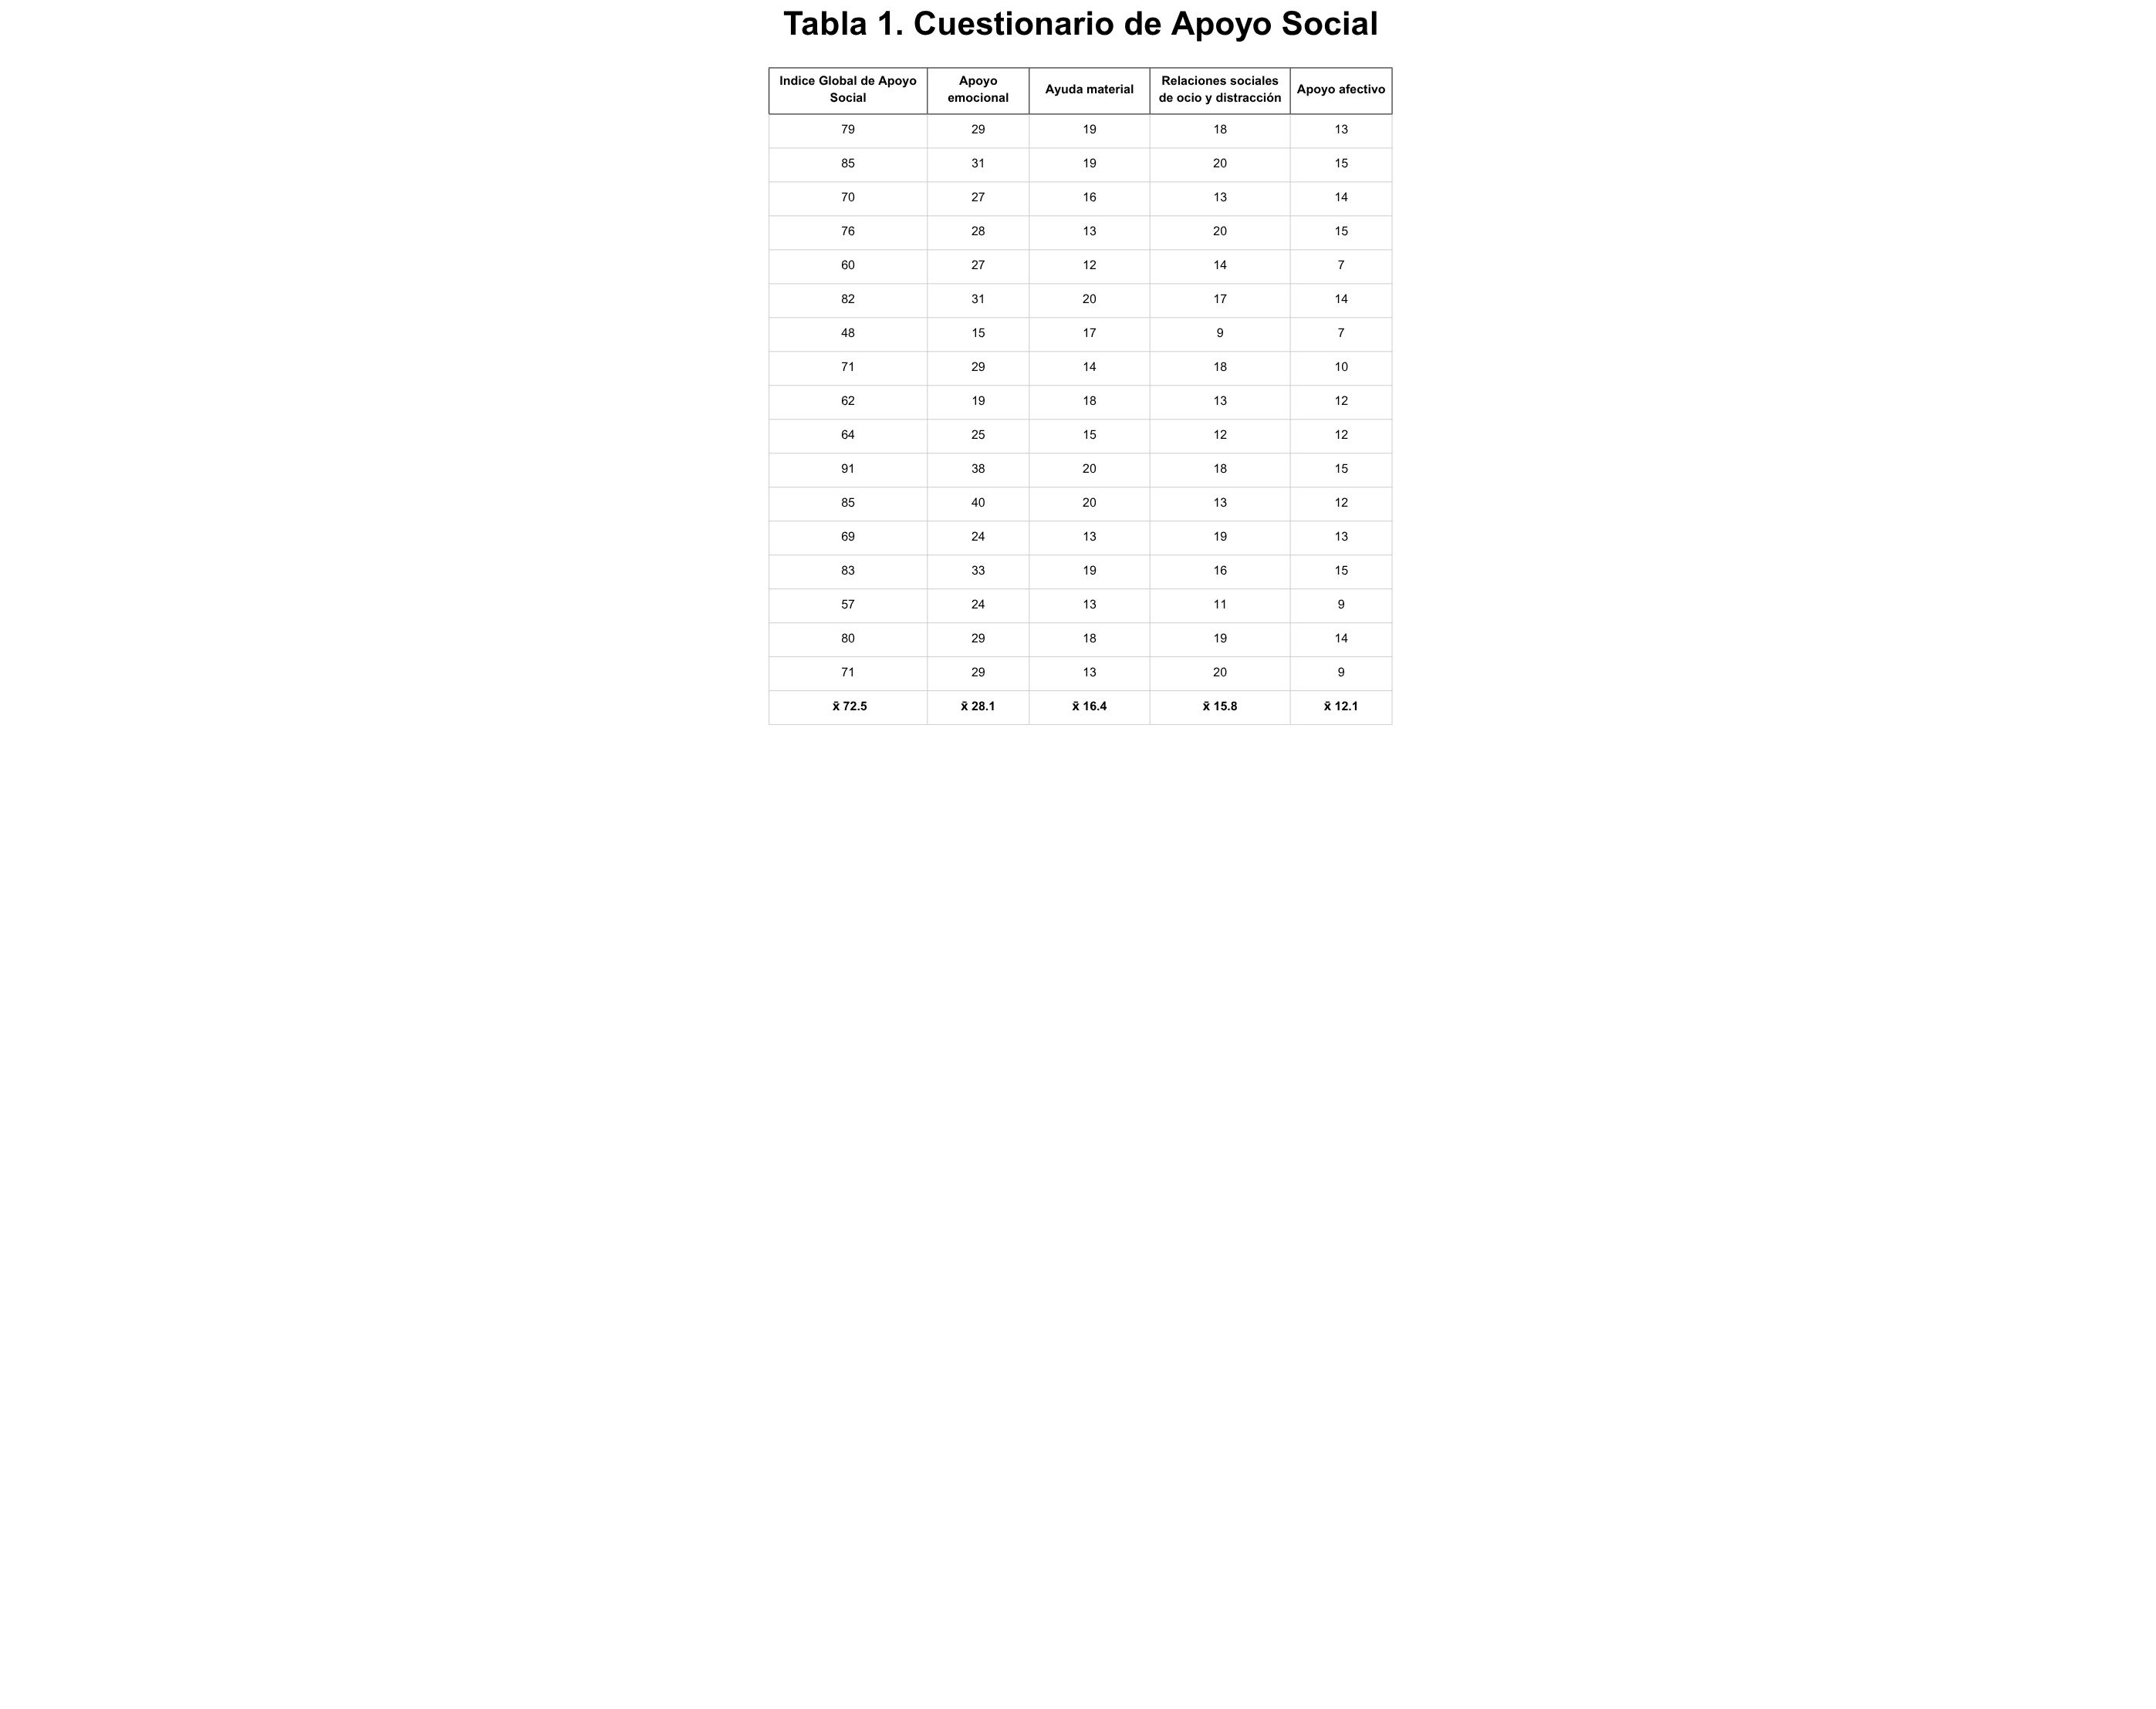**Resultados**

Los resultados derivados de la aplicación del Cuestionario de Apoyo Social MOS se presentan en la **Tabla 1**. El **índice global promedio** de apoyo social reportado por la muestra fue de **75.5 puntos**, lo que indica, en general, un nivel adecuado de apoyo percibido entre los participantes.

Al desagregar este índice global por dimensiones específicas, se obtuvieron los siguientes promedios:

* **Apoyo emocional:** 28.1
* **Apoyo instrumental:** 16.4
* **Interacción social positiva:** 15.8
* **Apoyo afectivo:** 12.1

Estos resultados permiten observar que la mayoría de los estudiantes perciben niveles relativamente altos de apoyo en las distintas dimensiones evaluadas, superando en promedio los umbrales mínimos establecidos por Bailón (2014).

Como estrategia de análisis preliminar, se **agruparon a los participantes según sus puntajes por dimensión,** con el fin de identificar patrones de riesgo potencial en relación con la deserción escolar. Esta categorización permitió distinguir a un pequeño grupo de estudiantes con **índices por debajo de los valores de referencia**, lo que podría indicar una mayor **vulnerabilidad socioemocional** y riesgo de abandono educativo.

Si bien los resultados no permiten generalizaciones debido al tamaño reducido de la muestra, **ofrecen una primera aproximación diagnóstica** sobre el papel del apoyo social percibido en el contexto escolar, y sientan las bases para una exploración más amplia en futuras fases del estudio.

**Discusión**

El objetivo de este estudio fue identificar características del estudiantado relacionadas con sus redes de apoyo social, ya sea como factor protector o de vulnerabilidad frente a la deserción escolar. Los resultados obtenidos sugieren la necesidad de realizar investigaciones adicionales que permitan correlacionar estos hallazgos con variables académicas específicas, como el rendimiento escolar o la permanencia educativa.

El apoyo social se confirma como un componente esencial del bienestar estudiantil, estrechamente vinculado con la salud mental, al generar un efecto amortiguador frente al estrés académico. Diversos estudios respaldan esta afirmación: por ejemplo, Wentzel et al. (2010) demostraron que el apoyo de docentes y compañeros predice la motivación académica y social, promoviendo la resiliencia y reduciendo la inclinación al abandono escolar. Asimismo, investigaciones como las de Pontes et al. (2024) han encontrado que el apoyo social, en conjunto con las habilidades de autoregulación, disminuye significativamente los niveles de ansiedad y estrés académico, fortaleciendo la adaptación emocional ante exigencias escolares.

Con base en estas evidencias, se plantea la pertinencia de extender futuros estudios incorporando variables como la autoeficacia académica, la autorregulación emocional y los estilos de aprendizaje. De esta manera, será posible construir modelos explicativos más robustos sobre cómo las redes de apoyo interactúan dinámicamente con factores psico-académicos para influir en la permanencia y el rendimiento del estudiantado.

Este estudio piloto demuestra que el Cuestionario MOS puede ser una herramienta viable para detectar condiciones de apoyo social en estudiantes de media superior. Sin embargo, se requiere una fase posterior con mayor muestra y análisis estadístico riguroso para validar su poder predictivo. Actualmente, se encuentra en desarrollo una segunda etapa que contempla la aplicación del modelo a más de 200 estudiantes, así como el seguimiento longitudinal de los casos detectados como vulnerables.

**Conclusiones**

Los hallazgos obtenidos permiten orientar futuras investigaciones sobre la deserción escolar en la educación media superior, particularmente en la articulación entre factores emocionales, sociales, familiares y académicos. El análisis del *Cuestionario de Apoyo Social MOS (Medical Outcomes Study)* permitió identificar diversas dimensiones del apoyo social —emocional, instrumental, afectivo y de interacción social positiva—, las cuales inciden de manera significativa en la permanencia escolar.

Este instrumento facilitó la evaluación del componente estructural del apoyo (número de personas en la red social) y del componente funcional (percepción de bienestar, afecto, reconocimiento y orientación). La evidencia obtenida sugiere que la calidad del apoyo social percibido influye en la experiencia subjetiva de pertenencia y contención emocional del estudiantado, lo cual podría disminuir el riesgo de abandono escolar.

Así, el apoyo social debe entenderse no solo como un recurso externo, sino también como una vivencia interna que, cuando es positiva, fortalece los vínculos interpersonales y promueve la continuidad educativa.

Estos hallazgos preliminares ofrecen una base útil para el diseño de intervenciones institucionales enfocadas en el acompañamiento socioemocional, la creación de redes de tutoría y el seguimiento académico personalizado, con el fin de prevenir la deserción y fortalecer el bienestar integral del alumnado.

Aunque los resultados presentados no permiten establecer inferencias estadísticas, sí confirman la utilidad del análisis de redes de apoyo como herramienta diagnóstica preliminar. Este enfoque, al integrarse a estrategias de acompañamiento socioemocional e intervención psicoeducativa, tiene el potencial de convertirse en una vía innovadora para prevenir el abandono escolar desde los primeros momentos de la trayectoria educativa.

**Limitaciones del estudio**

Este estudio presenta las limitaciones propias de una fase piloto: muestra pequeña, muestreo por conveniencia y ausencia de análisis estadístico inferencial. Sin embargo, estas condiciones fueron asumidas con el propósito de validar el instrumento en un contexto específico y explorar su aplicabilidad inicial. Los hallazgos deben interpretarse como indicadores exploratorios, útiles para guiar investigaciones más amplias y rigurosas en el futuro.

**Futuras líneas de investigación**

Con base en los resultados obtenidos, se identifican nuevas oportunidades de investigación orientadas a profundizar en la comprensión del fenómeno de la deserción escolar desde una perspectiva integral que considere factores emocionales, sociales y académicos. Si bien el cuestionario MOS resultó útil para identificar las dimensiones del apoyo social percibido por el estudiantado, es necesario complementar este enfoque mediante la aplicación de otros instrumentos que evalúen variables adicionales asociadas al riesgo de abandono escolar.

Una línea de investigación futura contempla el uso de herramientas psicométricas que permitan evaluar el tipo de personalidad del estudiantado, así como su nivel de control cognitivo en aspectos como la autorregulación emocional, la toma de decisiones y el manejo del estrés. Asimismo, se propone incluir evaluaciones del estado de salud mental. En conjunto con las redes de apoyo social, estos factores pueden proporcionar un panorama más completo de las condiciones que inciden en la permanencia o abandono escolar.

También se plantea el análisis de estas variables mediante metodologías mixtas y enfoques estructurales, como la teoría de redes sociales, que permiten representar gráficamente los vínculos entre estudiantes y su entorno. Esta perspectiva facilitaría la identificación de patrones de riesgo, así como el diseño de intervenciones más precisas, personalizadas y contextualizadas.

Estas líneas de investigación no solo buscan enriquecer el conocimiento académico sobre los factores asociados a la deserción escolar, sino que también poseen una clara proyección práctica. La generación de evidencia empírica sólida puede contribuir al diseño de políticas públicas y programas institucionales orientados a fortalecer la retención escolar desde los primeros momentos de la trayectoria educativa. En este sentido, los hallazgos pueden ser de gran utilidad para el desarrollo de estrategias como programas de tutoría, atención psicopedagógica, redes de mentoría entre pares y acciones focalizadas de orientación educativa, con enfoque preventivo e inclusivo.

**Referencias**

Alvarado, G., & Rojas, M. (2018). Factores psicosociales asociados a la deserción escolar en jóvenes de nivel medio superior. Revista Mexicana de Investigación Educativa, 23(76), 1113–1136.

Bailón Muñoz E & de la Revilla Ahumada L. (2014). El cuestionario Medical Outcomes Study (MOS), un instrumento para evaluar el apoyo social. *Comunidad. 16(1).*

Cassel, J. (1976). The contribution of the social environment to host resistance. American Journal of Epidemiology, 104(2), 107–123.

Crosnoe, R. (2004). Social capital and the interplay of families and schools. Journal of Marriage and Family, 66(2), 267–280.

House, J. S. (1981). Work Stress and Social Support. Addison-Wesley. Bailón Muñoz E. de la Revilla Ahumada L. El cuestionario Medical Outcomes Study (MOS), un instrumento para evaluar el apoyo social. Comunidad. 2014;16(1).

Subsecretaría de Educación Media Superior. (s. f.). Encuesta Nacional de Deserción en la Educación Media Superior (ENDEMS). Secretaría de Educación Pública.<https://educacionmediasuperior.sep.gob.mx/en_mx/sems/encuesta_nacional_desercion_ems>

Pontes, A., Coelho, V., Peixoto, C., Meira, L., & Azevedo, H. (2024). *Academic Stress and Anxiety among Portuguese Students: The Role of Perceived Social Support and SelfManagement*. Education Sciences, 14(2), 119. <https://doi.org/10.3390/educsci14020119>

Wentzel, K. R., Battle, A., Russell, S. L., & Looney, L. B. (2010). *Social supports from teachers and peers as predictors of academic and social motivation*. Contemporary Educational Psychology, 35(3), 193–202. https://doi.org/10.1016/j.cedpsych.2010.03.002